Звіт
З виконання групового проекту № 1
Гра «Pac Man»
З диспипліни «CI/CD»
Студентів групи ІПЗ 21
виконали:
Борисов Нікіта, Борисов Руслан, Тєльной Данило, Войтенко Іван

- Документація до проекту
Перед початком роботи було складено Гейм-дизайн-документ, в якому описано те, як має виглядати гра, особливості геймлею та логіки
Також створено діаграми активностей: 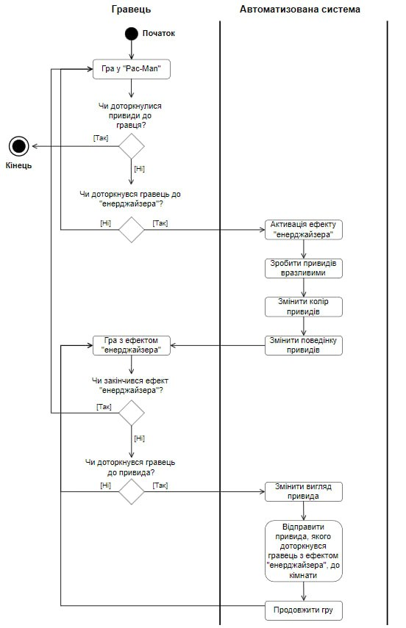
Та use-case діаграма:
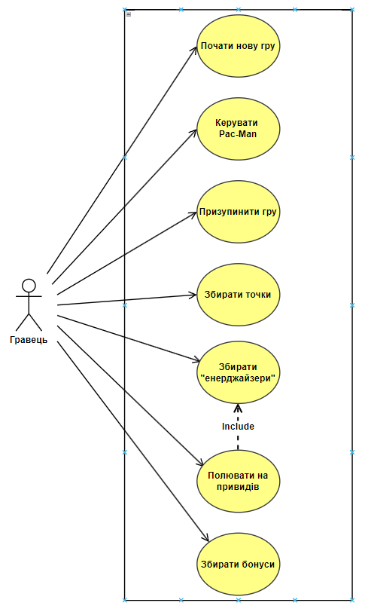
Документація та діаграми зберігаються в папці проекту.
- Планування задач
Для організації, планування та розподілу задач серед учасниками по Scrum-системі було створено дошку на Jira.com
- Version Control
Проект було ствоерно на Github для спільної розробки. Для керування версіями всі користувачі використовували інструмент для роботи з системою Git “Sourcetree”
- Розробка
Етап 1: Початок проекту
Гра створюється на основі бібліотеки pygame
Базова структура проекту включає в себе такі файли:
- pacman.py: основний файл, який обробляє запуск гри та зміну її стану
- game.py: файл з логікою гри
- boards.py: файл, зберігаючий розмітку рівнів гри у вигляді масивів
- menu.py: обробляє головне меню гри
- save_data.py: обробляє збереження в грі в форматі json
Етап 2: Розробка ігрового циклу:
Реалізовано клас Game, який керує основною логікою гри з методами:
- run_game(): основний цикл гри
- handle_events(): обробка подій та ведення з клавіатури
- update(): логіка оновлення стану гри
- draw(): візуалізація об’єктів гри на екрані
Етап 3: Побудова рівня:
В грі передбачено три різних рівня, які зберігаються як розмітка у вигляді двовимірних масивів (board1, board2, board3)
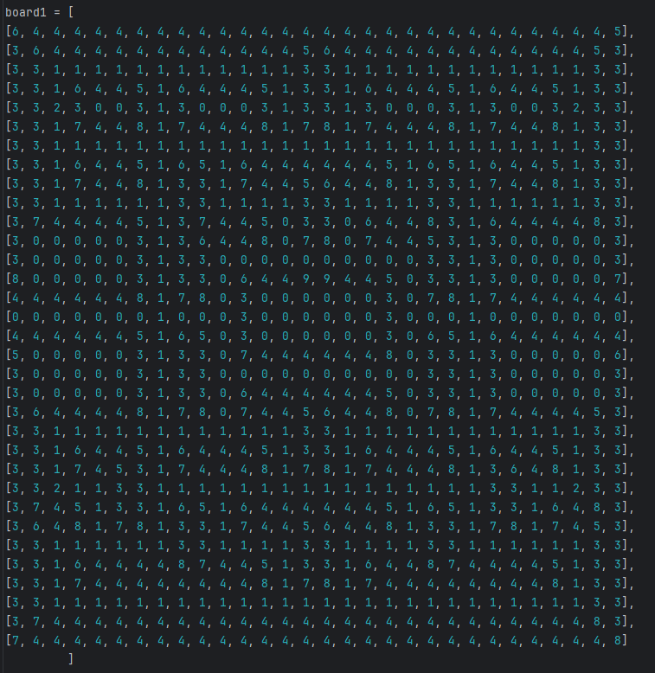
Значення задають розміщення об’єктів на рівні, де:
0 – порожне поле
1 – їжа
2 – посилення
3-8 – стіни
9 – ворота
Етап 4: Логіка персонажа
Додано клас PacMan, який обробляє рух у заданому напрямку та зіткнення з їжею, стінами та ворогами
Управління реалізовано через клавіші стрілок
Додано обробку клавіші Space для перезапуску та ESC для повернення в меню.
Також для тестування на клавішу W виконується автоматична перемога
Етап 5: Логіка привидів
Привиди: Blinky, Inky, Pinky, Clyde мають унікальні алгоритми поведінки:
- Blinky : постійно переслідує гравця
- Inky : переслідує гравця по осі Y, але намагається перерізати його по осі X
- Pinky : зворотня логіка поведінки Inky
- Clyde : імітує випадкову поведінку

Усі привиди завдають шкоди Pacman. Але при активації посилення змінюють поведінку на час її дії, та тікають від гравця.
Якщо гравець доторкається до «наляканого» привида, той на деякий час деактивується та повертається в коробку.
Етап 6: Система життів
Гравцю надається 3 життя на рівень.

При зіткненні з привидом втрачається одне життя. Якщо їх кількість понизиться до нуля, гра закінчується поразкою
Натискання SPACE перезапускає рівень
Етап 7: Перемога на рівні
Рівень пройдено, якщо не залишається точок (їжі). Показується екран перемоги та по натисканню SPACE гравець повертається в головне меню
Етап 8: Система збереження прогресу:
Прогрес зберігається у save.json через модуль save_data.py
Рівні відкриваються поступово: при першому запуску доступний лише перший рівень, але після перемоги розблокується наступний
Відбувається автоматичне підвантаження відкритих рівнів при запуску.
Етап 9: Головне меню
Меню реалізовано в окремому файлі. Також в pacman.py створено два стани «menu» та «game». При першому запуску гра переходить в стан головного меню, де гравець може обрати рівень та розпочати гру, після чого стан змінеться та активується екран геймплею.
Етап 10: Музика
До гри додано дві музичних композиції: для головного меню та для геймплею

Після тестування та фіксу багів та проблем гра отримує свій фінальний вигляд:
